國立羅東高工103年度第1學期「紫錐花法鼓山生命之旅」紀實
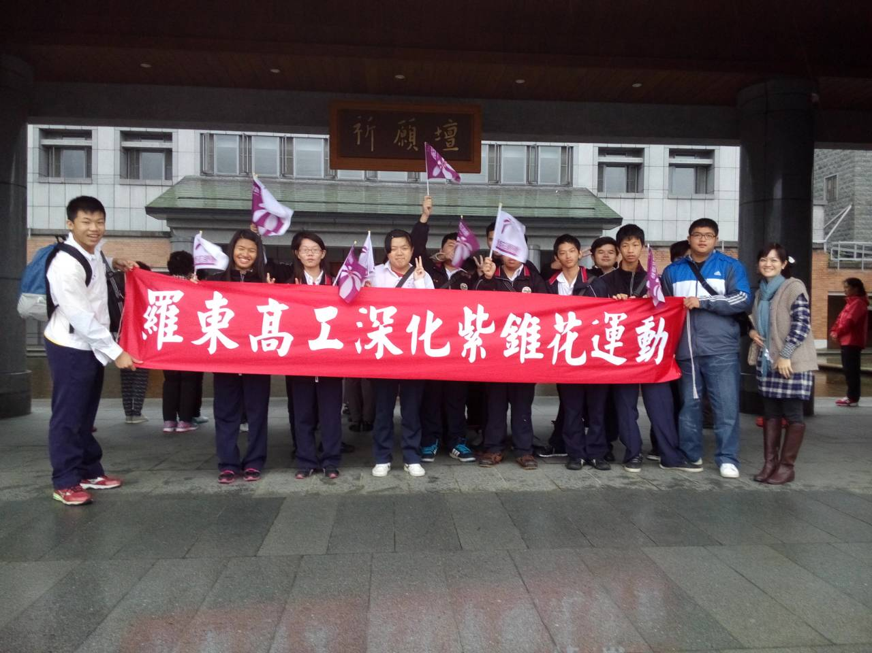 | 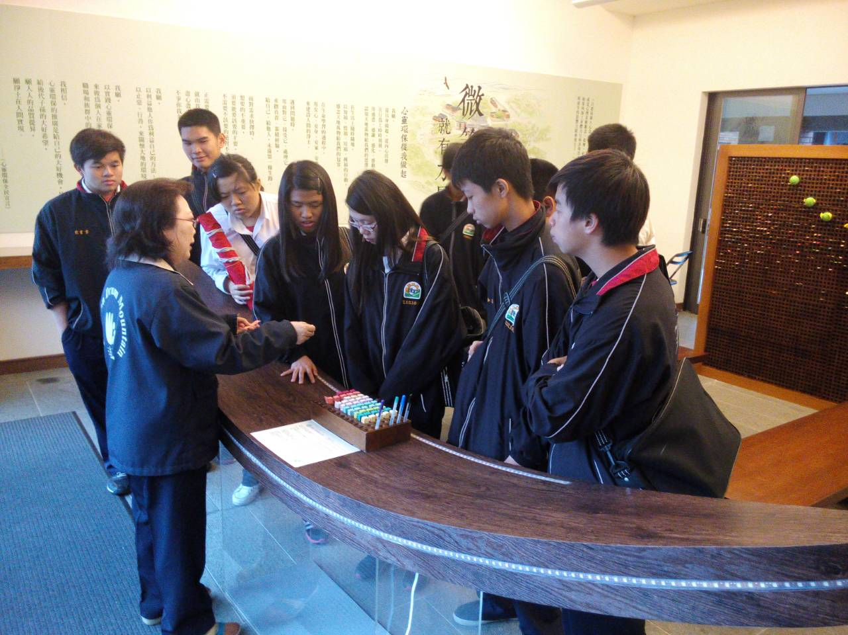
法鼓山紫錐花合照-103.11.17 | 紫錐花社學生仔細聆聽老師解說-103.11.17
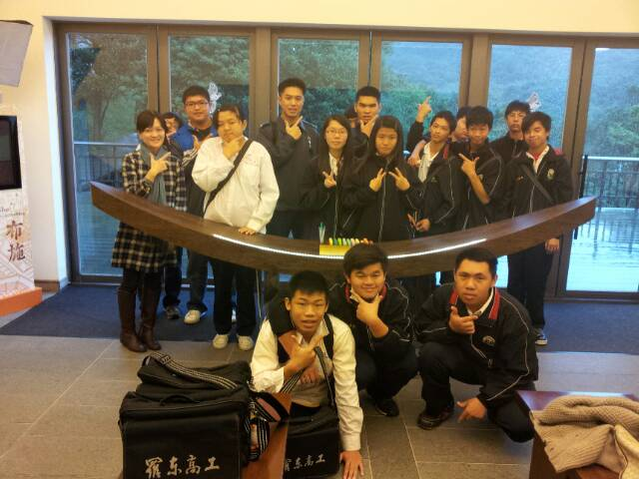 | 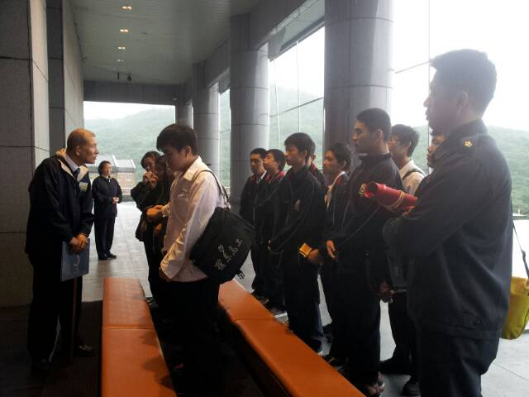
紫錐花社法鼓山微笑館大合照-103.11.17 | 羅東高工學生參訪三寶殿-103.11.17
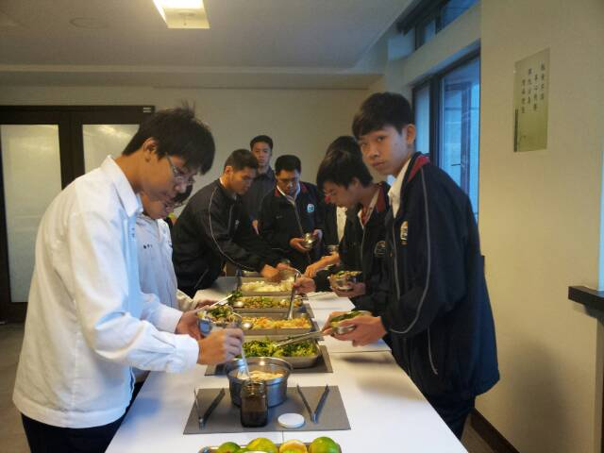 | 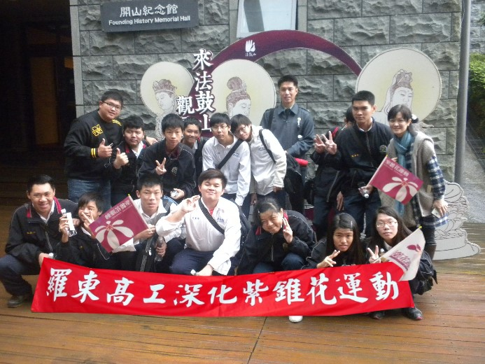
紫錐花於法鼓山用餐合照-103.11.17 | 法鼓山紫錐花合照-103.11.17

